Configurer les dossiers spéciaux d'un compte IMAP
Cet article explique comment Thunderbird reconnaît les dossiers spéciaux du serveur IMAP (par exemple : Envoyés, Brouillons, Corbeille…) pour les réutiliser.
Les dossiers spéciaux de Thunderbird sont nécessaires au fonctionnement de Thunderbird. Ils sont repérés par une icône représentative de leur fonction. Ce sont :
Courrier entrantBrouillonsEnvoyésCorbeilleIndésirablesModèlesArchivesLa plupart du temps, des dossiers équivalents existent déjà sur le serveur IMAP, il est donc souhaitable que Thunderbird et le serveur utilisent les mêmes dossiers.

Pré-requis

Première étape

Pourquoi les dossiers spéciaux apparaissent-ils en sous-dossiers de Courriers entrants ?
Sur certains serveurs, tous les dossiers sont rattachés à Courriers entrants.
Pour les avoir tous au même niveau,
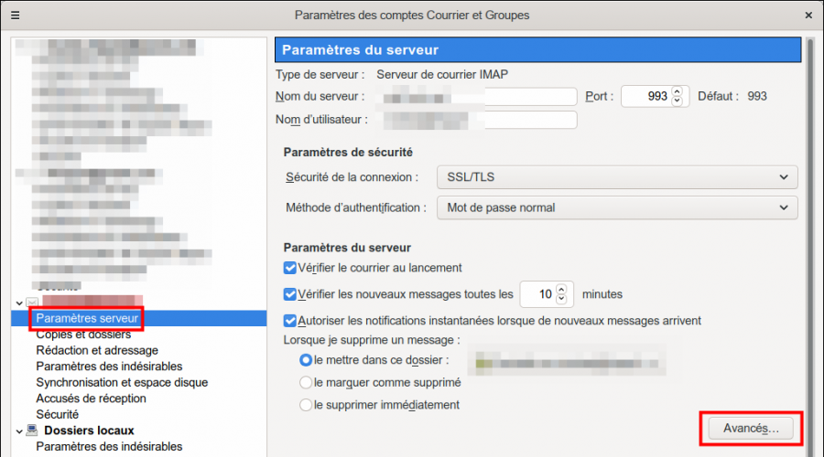
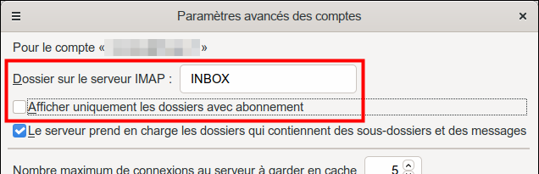
menu Édition → Paramètres des comptes,Dans votre compte, allez aux paramètres serveurcliquez sur Avancés… :dans la fenêtre qui s’ouvre,Dossier sur le serveur Imap : INBOXAfficher uniquement les dossiers avec abonnement : décochez la case pour que tous les dossiers apparaissentRedémarrez Thunderbird.

Comment Thunderbird fait-il la correspondance ?
La première fois que Thunderbird se connecte au serveur, il analyse les capacités du serveur et configure les dossiers spéciaux. Plusieurs cas peuvent apparaître.

Gmail, etc. : le serveur indique les dossiers spéciaux à Thunderbird
Certains serveurs indiquent les dossiers spéciaux au logiciel de messagerie.
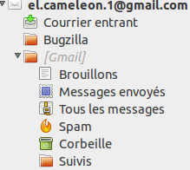
Dans ce cas, tous les dossiers sont automatiquement configurés par Thunderbird :

Free.fr, OVH, Mailoo.org, etc. : le serveur utilise des noms de dossiers standards
Ce sont des noms anglais, que Thunderbird reconnaît et affiche directement en français :
Courrier entrant = INBOXBrouillons = DraftsEnvoyés = SentCorbeille = TrashIndésirables = JunkModèles = Templates 1)Archives = Archives 2)
Bien que les noms de dossiers soient en anglais sur le serveur, les interfaces sont traduites en français.
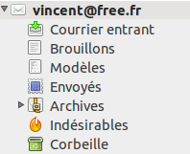
Comme dans le cas précédent, Thunderbird affiche la liste des dossiers spéciaux correctement configurés :

Cas où le serveur ne supporte aucun standard et utilise des noms de dossiers particuliers
Dans ce cas, Thunderbird ne trouve pas les dossiers nécessaires à son fonctionnement et va donc les créer en utilisant les noms standards.
Vous vous retrouvez avec des dossiers en doublons ; il convient donc :
de modifier manuellement la configuration des noms de dossiersde supprimer les dossiers créés inutilement par ThunderbirdMalheureusement, les serveurs qui se comportent ainsi sont encore assez répandus : Yahoo!, Orange, Neuf, SFR…
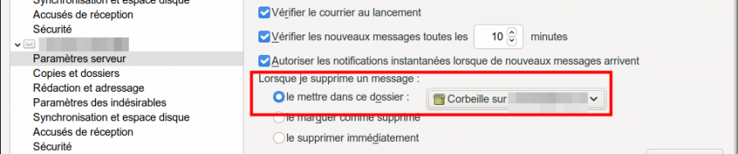
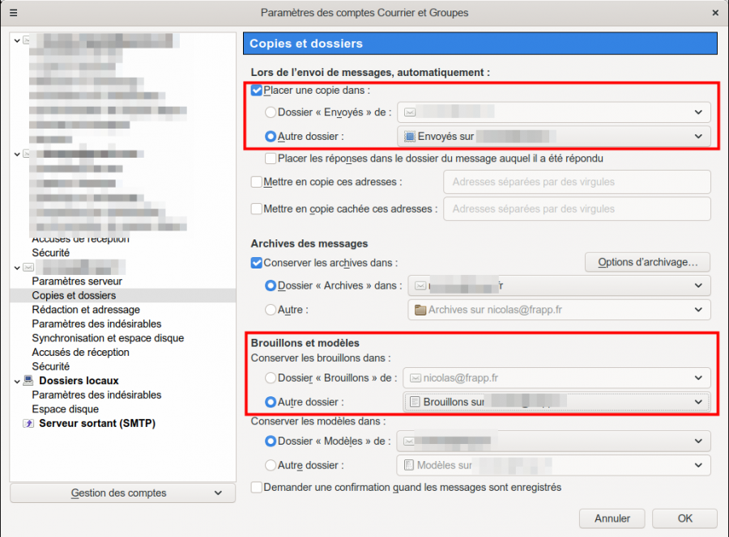
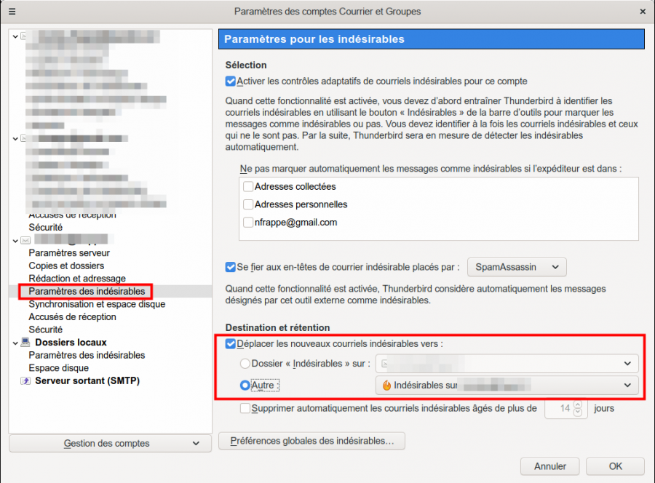
Affectation des noms de dossiers corrects dans Thunderbirdmenu Édition → Paramètres des comptessélectionnez votre compte IMAPdans la partie Paramètres serveurs, sélectionnez Lorsque je supprime un message : Le mettre dans ce dossier et sélectionnez Autre, puis sélectionnez le nom du dossier Corbeille adapté à votre cas (cf. le tableau ci-dessous) :dans la partie Copies et dossiers, modifiez les noms des dossiers Envoyés et Brouillons :cochez Placer une copie dans : et sélectionnez Autre dossier, puis sélectionnez le nom du dossier Envoyés adapté à votre cas (cf. le tableau ci-dessous)cochez Conserver les brouillons dans : et sélectionnez Autre dossier, puis sélectionnez le nom du dossier Brouillons adapté à votre cas (cf. le tableau ci-dessous)dans la partie Paramètres des Indésirables, modifiez le nom du dossier Indésirable :Suivant les serveurs de messageries, les noms peuvent varier. Voici les plus courants que vous pourriez rencontrer :
Dossier | Orange.fr, SFR.fr, Neuf.fr | Yahoo.fr | Gmx.fr
Brouillons | DRAFT | Draft | Brouillons
Envoyés | OUTBOX | Sent | Envoyés
Corbeille | TRASH | Trash | Corbeille
Indésirables | QUARANTAINE | Bulk Mail | Dossier Spam
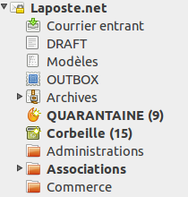
Voici par exemple le résultat que vous devez obtenir une fois les dossiers d’un compte IMAP chez Orange, SFR ou Neuf correctement configurés :Notez la présence de l’icône de dossiers spéciaux devant les dossiers OUTBOX, DRAFT et QUARANTAINE qui indique que Thunderbird reconnaît bien quel est leur rôle.Dans le cas d’Orange, vous ne verrez peut-être pas directement les dossiers spéciaux. Pour les visualiser, décochez la case « Afficher uniquement les dossiers avec abonnement » dans le premier écran présenté plus haut (paramètres serveur avancés). Fermez Thunderbird et relancez-le. Ils apparaissent et vous pouvez alors procéder aux affectations expliquées ci-dessus.Suppression des dossiers en doublon crée par Thunderbird : Une fois correctement affectés les dossiers, il faut supprimer les dossiers créés par Thunderbird, normalement vides (si ce n’est pas le cas, prenez soin de déplacer les messages qu’ils contiennent). Ces dossiers sont reconnaissables au fait qu’ils n’ont plus d’icône de dossiers spéciaux.

Autres étapes

Conclusion

Problèmes connus

Voir aussi
(fr) https://support.mozilla.org/fr/kb/configurer-les-dossiers-speciaux-dun-compte-imap

Basé sur « Configurer les dossiers spéciaux d'un compte IMAP » par Mozilla.

1)le plus souvent inexistant sur le serveur IMAP : Thunderbird le crée automatiquement quand vous enregistrez un modèle de message
2)le plus souvent inexistant sur le serveur IMAP : Thunderbird le crée automatiquement quand vous archivez un message

